***Рецензия на лабораторную работу №6.2 Галухи Павла от Захвея Ивана.***

**Оценка: 7.6**

**Подпись:**

**Недостатки (Delphi)**

1. Вроде не нашел

**Преимущества (Delphi)**

1. Приятный интерфейс
2. Точно?

Недостатки -- С#:

1. Некорректные сообщения об ошибках (введено число) 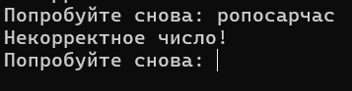

Плюсы:

* Отсутствуют